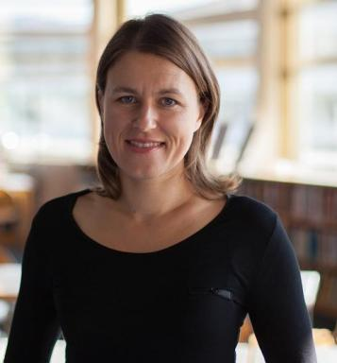 Jozefina Sadowska

Identifiants chercheurs

- IdHAL : jozefina-sadowska
- ORCID : 0000-0002-5193-9435
- IdRef : 253133718

Publications

Article dans une revue (1)

Garantir la cohérence des données constitue le cœur de notre activité&quot; : entretien autour des enjeux descriptifs du code source
Alain Monteil,Morane Gruenpeter,Jozefina Sadowska,Estelle Nivault
Bulletin des Bibliothèques de France, 2021, Dossier BBF 2021-1 • Code source : libérer le patrimoine !
Article dans une revue
hal-03239502v1

Communication dans un congrès (1)

Curated Archiving of Research Software Artifacts : lessons learned from the French open archive (HAL)
Roberto Di Cosmo,Morane Gruenpeter,Bruno P Marmol,Alain Monteil,Laurent Romaryet al.
IDCC 2020 - International Digital Curation Conference, Feb 2020, Dublin, Ireland. ⟨10.2218/ijdc.v15i1.698⟩
Communication dans un congrès
hal-02475835v1

Poster de conférence (2)

The creation of a new type of scientific deposit: Software
Yannick Barborini,Roberto Di Cosmo,Antoine R. Dumont,Morane Gruenpeter,Bruno P Marmolet al.
RDA Eleventh Plenary Meeting, Berlin, Germany, Mar 2018, Berlin, Germany. , 2018
Poster de conférence
hal-01738741v1
La création du nouveau type de dépôt scientifique - Le logiciel
Yannick Barborini,Roberto Di Cosmo,Antoine R. Dumont,Morane Gruenpeter,Bruno P Marmolet al.
JSO 2018 - 7es journées Science Ouverte Couperin : 100 % open access : initiatives pour une transition réussie, Jan 2018, Paris, France. , 2018
Poster de conférence
hal-01688726v1

Rapport (3)

Développement d’un formulaire machine-actionnable pour la gestion FAIR des logiciels de recherche dans les plans de gestion de projet
Maria Grazia Santangelo,Violaine Louvet,Sylvie Chachay,Jozefina Sadowska,Maud Medveset al.
INRIA; CNRS; Inist-CNRS; Aix Marseille Université; Comité pour la science ouverte; CIRAD; Université de Lille; Laboratoire Jean Kuntzmann; Université Grenoble Alpes; Université de Versailles Saint-Quentin-en-Yvelines; Université de Strabourg; Université Clermont Auvergne; Université Paris - Saclay. 2026
Rapport
hal-05536240v1
Modérer un dépôt logiciel dans HAL : dépôt source et dépôt SWHID
Sabrina Granger,Morane Gruenpeter,Alain Monteil,Estelle Nivault,Jozefina Sadowska
[Rapport Technique] Inria; CCSD; Software Heritage. 2022
Rapport (rapport technique)
hal-01876705v2
Create software deposit in HAL
Morane Gruenpeter,Jozefina Sadowska,Estelle Nivault,Alain Monteil
[Technical Report] Inria; CCSD; Software Heritage. 2022
Rapport (rapport technique)
hal-01872189v2

